**NaiveSystem开发总结报告**

1．引言 1

1.1编写目的 1

1.2项目背景 1

1.3定义 2

1.4参考资料 2

2．开发结果 2

2.1产品 2

2.2主要功能及性能 2

2.3进度 3

3．评价 3

3.1生产率评价 3

3.2技术方案评价 3

3.3产品质量评价 3

4．经验与教训 3

# 1．引言

## 1.1编写目的

本报告旨在总结本学期软件工程7周课程来，整体项目的进展过程，指出整个项目开发过程中的各个成员工作中的优缺点，对组内成员的工作进行归纳总结，从而总结经验，运用至未来的软件工程开发中去。本文档主要供指导教师及开发小组成员阅读。

## 1.2项目背景

项目来源：《软件工程基础》课程，高玉金指导老师

指导老师：高玉金

开发小组：软件工程课程第六小组

小组组长：林理露

小组成员：刘洪毅，朴泉宇，谷飒，宋傲，颜航

（先后顺序按成员学号）

## 1.3定义

NaiveSystem: 项目名称

NaiveDevs: 小组全体成员别称

Github:小组所用协作平台

## 1.4参考资料

《软件工程基础》——胡思康编著

# 2．开发结果

## 2.1产品

现阶段完成产品：

a.NaiveSystem需求规格说明文档

b.NaiveSystem设计规格说明文档

c.小组管理相关指导

## 2.2主要功能及性能

**需求规格说明文档**

可提供用户需求的准确分析，使开发人员明确用户对软件系统的功能、性能需求

从而开发出能完美契合用户需求的软件系统。

便于用户和分析人员的沟通，给设计阶段打下了良好的基础。

同时便于软件开发的管理，为将来的需求变更做好了准备

**设计规格说明文档**

完美契合了需求分析

对需求分析中的功能点进行了一一覆盖

采用面向对象分析方法，提高了整体软件系统的可维护性

## 2.3进度

[Github项目](https://github.com/NaiveDevs/NaiveSystem)进度图

注：部分成员未参与Github项目归档，但不代表其为未对项目做出贡献

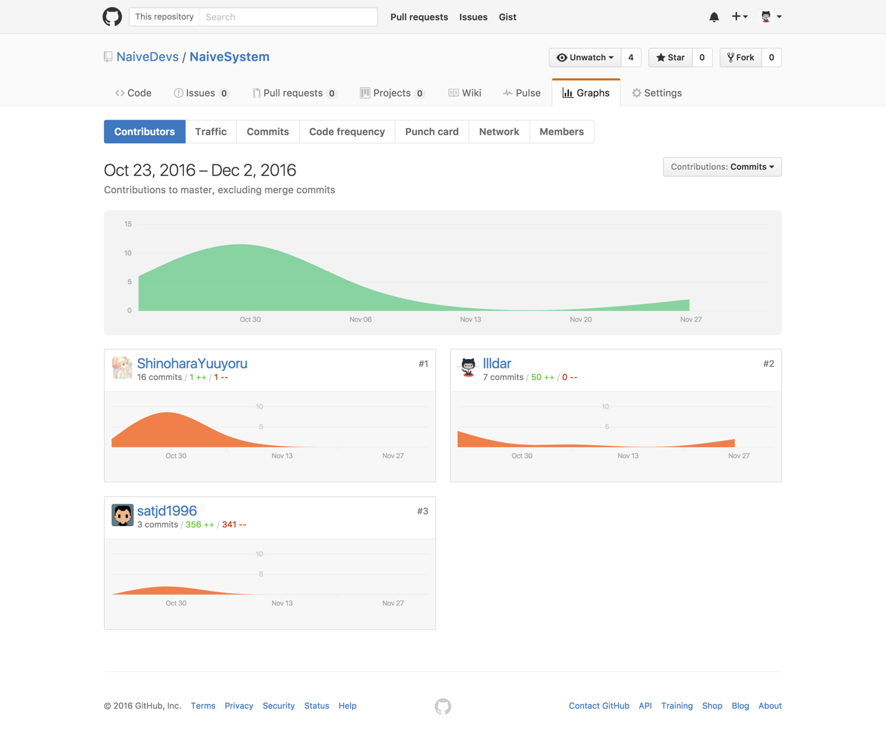

项目Commit详图

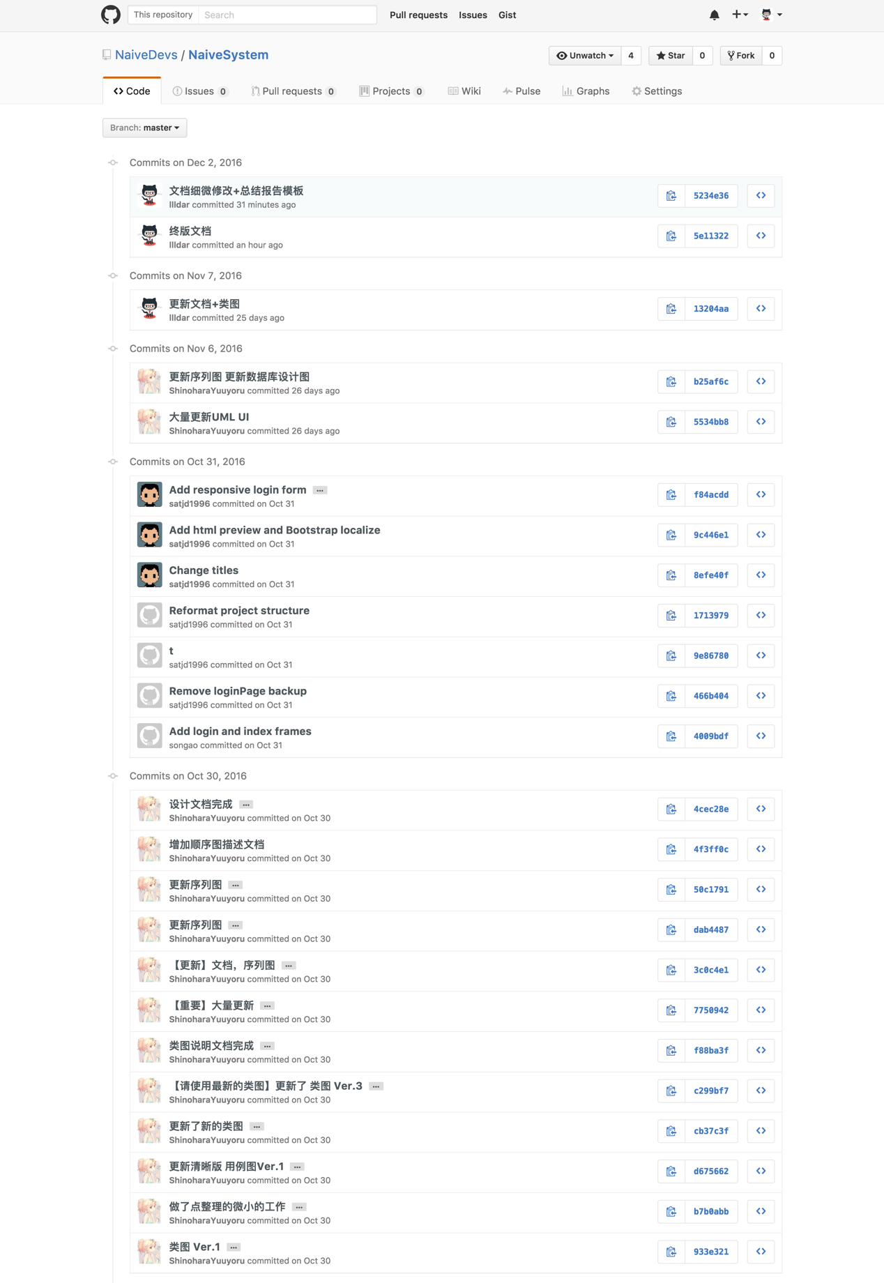

# 3．评价

## 3.1生产率评价

成员工作积极性极高，生产率可观，文档写作迅速且能保证质量，整个小组会议过程中建设性观点丰富，对项目的高速进展功不可没。

通过Git项目版本控制技术，防止了项目历史数据丢失，同时也方便未来编码阶段的协同合作，及代码评审、测试，维护的进行。

## 3.2技术方案评价

本项目拟采用的技术方案成熟且易学，然限于时间，编码阶段尚未开始，故暂不作评。

## 3.3产品质量评价

文档整体质量优秀，部分图表风格不够统一，但不影响整体文档质量。

文档描述精确，图文并茂，需求文档与设计文档贴合精密。

采用面向对象式分析方法，方便未来测试、维护，同时提高整个系统的内聚性、降低耦合性。

文档中图表详细，多个用例顺序图，全面覆盖常见用例场景。

# 4．经验与教训

项目整体需要严格规划，相应文档要有严格的截止日期来保证项目的进度，同时对项目的进度的预期不能过度自信，对于未按期完成的工作要高度重视，从而不影响整个项目的进度与流程，从而使项目得以按期交付。

项目组成员需提高思维灵活性，对项目存在的问题及不足之处应当主动指出，从而使项目整体早测试、早修改，从而避免后期项目的错误放大效应带来的不必要的损失。